EU-Skena

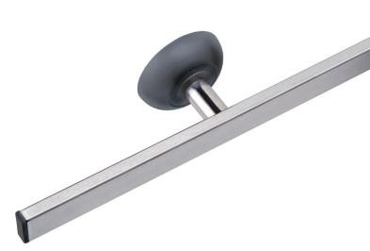
Vi erbjuder en stilren och estetiskt tilltalande Eu-skena. Robust och tålig skena i polerad rostfritt stål med robusta väggfästen med plast- eller aluminiumskydd i valbar färg. Tål hög belastning, 100kg per löpmeter, vilket gör att tung medicinteknisk utrustning kan monteras utan att skena ger vika. Möjlighet till kundanpassade längder finns vilket skapar flexibilitet.
Lätt att montera på väggen med sina vridbara och förborrade fästen.

EU-Skena
Material Rostfritt stål Yta Polerad Knoppar och ändlock Plast/ svart
Skenprofil 25 x 10 x 1,5 mm Total belastningskapacitet 100 kg per löpmeter Vikt per löpmeter ca 1,5 kg
Unik egenskap Mellanlånga och specialanpassade
längder kan fås (vänligen specificera önskade dimensioner)
Valfri Plastdetaljer kan fås i blå/ vit eller
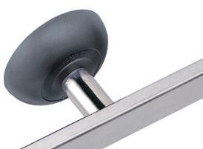
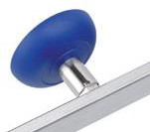
rostfritt stål, med ett jordningsstift på vardera skenan, valfri placering av jordningsboxen

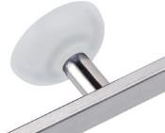
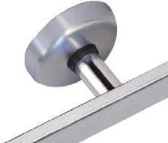
Beställnings nr. Z2N07192 1000 mm, med 3 stöd Beställnings nr. Z2N06702 1500 mm, med 4 stöd Beställnings nr. Z2N06712 2000 mm, med 5 stöd Beställnings nr. Z2N06722 2500 mm, med 7 stöd Beställnings nr. Z2N017242-400 400 mm, med 2 stöd Beställnings nr. Z2N017242-600 600 mm, med 2 stöd
Beställnings nr. Z2N017242-800 __ 800 mm, med 2 stöd
Beställnings nr. Z2N017242 __ Kundanpassade längder, kontakta oss

Skarvstycke

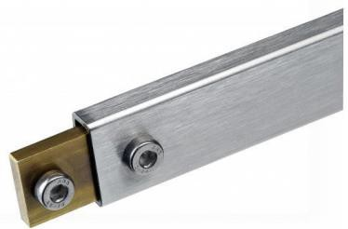
Vid tillfällen där man måste skarva ihop två skenor, måste ett skarvstycke användas. Skarvstycket kommer fabriksmonterat för att underlätta monteringen.

Profil storlek Mässing

Beställnings nr. E2N4464-

